15.Tính tỷ lệ phần trăm số lượng sinh viên theo năm sinh. ***

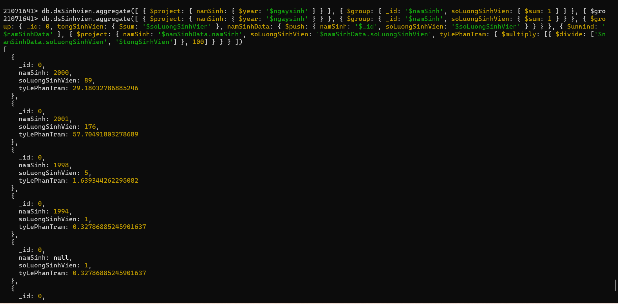  
16.Đếm số sinh viên thực theo từng lớp.

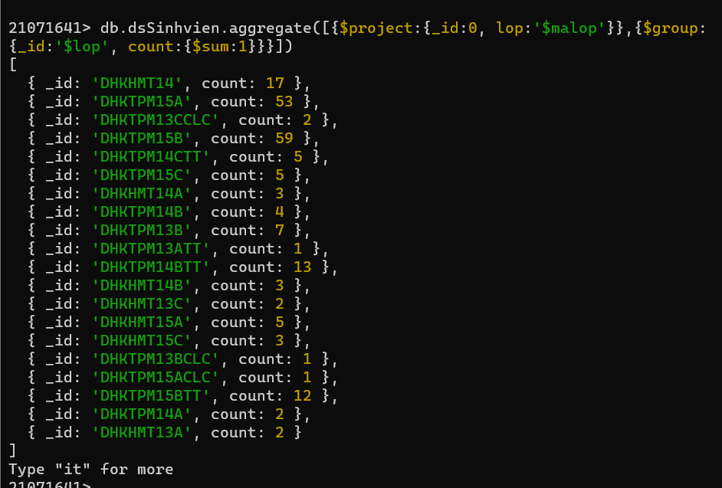  
17.Đếm số sinh viên thực theo từng lớp. Thông tin bao gồm thông tin của lớp học và tổng số sinh **viên thực**

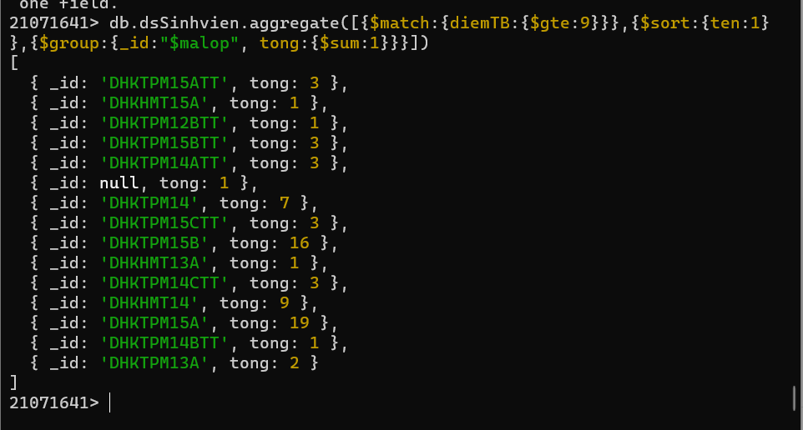18.Tìm lớp học có tổng số sinh viên thực tế cao nhất. Thông tin bao gồm thông tin của lớp học và  
tổng số sinh viên. [ { _id: 'DHKTPM15B', soluong: 59 } ]

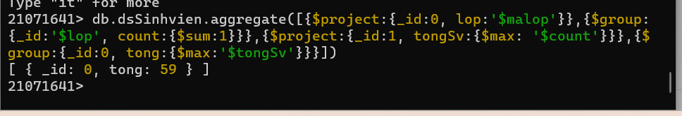  
19.Đếm số sinh viên có điểm trung bình từ 9.0 trở lên theo từng lớp, sắp xếp theo tên sinh viên.

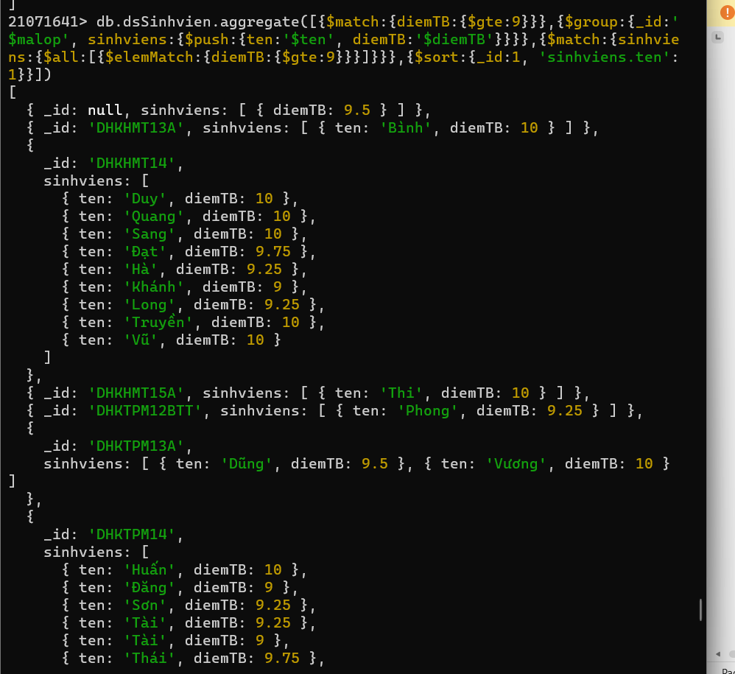  
Thông tin bao gồm thông tin của lớp học và tổng số sinh viên.  
20.Xuất danh sách sinh viên có điểm trung bình từ 9.0 trở lên theo từng lớp, sắp xếp theo tên  
sinh viên ra collection riêng biệt. Thông tin bao gồm thông tin của sinh viên.

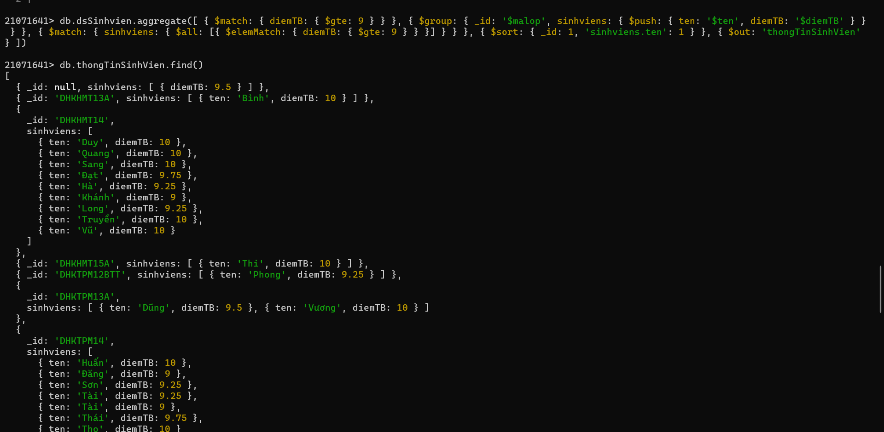  
21.Tính tổng số sinh viên theo từng chuyên ngành. Thông tin bao gồm thông tin của chuyên  
ngành và tổng số sinh viên

